СФР указал, когда внутреннему совместителю
не оплачивают больничный
Обращаем внимание на Письмо СФР от 04.08.2025 N 14-20/39991.
Документ находится в ИБ «Финансовые и кадровые консультации» / ИБ «Разъясняющие письма органов власти».

 | ИЗ ДОКУМЕНТА ВЫ УЗНАЕТЕ  Закон не предусматривает выборочную потерю трудоспособности. Если человек в период больничного по основной работе трудится по внутреннему совместительству (в том числе удаленно), оснований для назначения и выплаты пособия нет. Работник не вправе выборочно реализовать временное освобождение от работы.
 | РЕКОМЕНДУЕМЫЙ ПОИСК В КОНСУЛЬТАНТПЛЮС  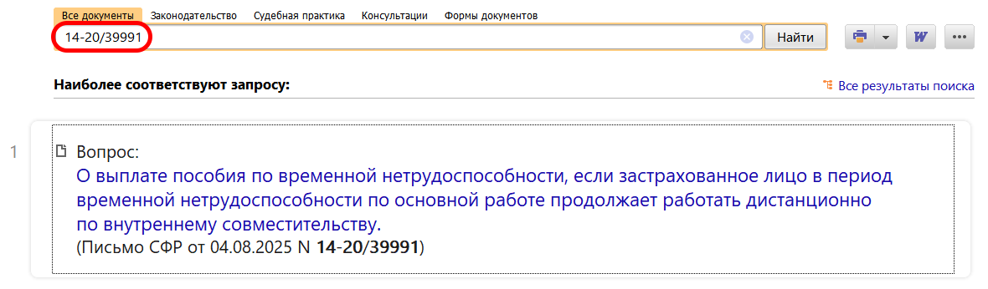
 | ДОПОЛНИТЕЛЬНАЯ ИНФОРМАЦИЯ  Нюансы расчета и оплаты больничного внутреннему совместителю см. в Готовом решении: Как рассчитать и оплатить больничный лист внутреннему совместителю (КонсультантПлюс, 2025).
 | 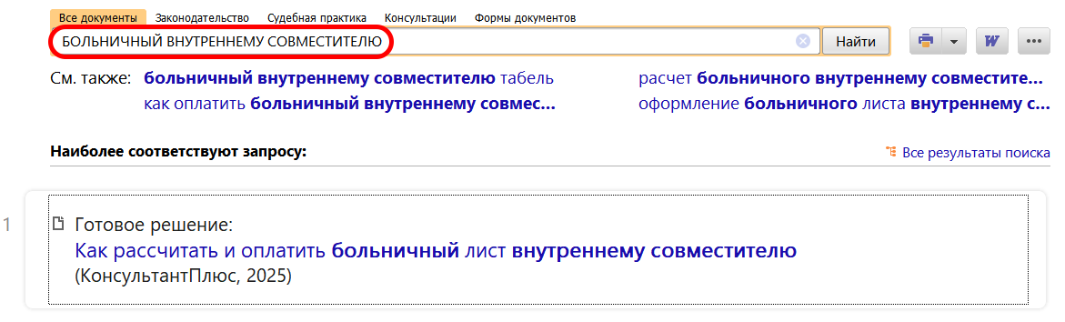
1

